**Уважаемые родители,**

**мы работаем по теме: «Домашние животные».**

**1.**Помогите ему вспомнить названия домашних животных (*кошка, собака, корова, лошадь*) и выучить новые названия: *свинья, коза, овца.* Четко произнесите эти слова сами, по­том хором с ребенком, затем пусть он сделает это самостоятельно.

Рассмотрите картинки (игрушки) с названиями домашних живот­ных. Пусть ребенок показывает и называет животных. Расскажите ребенку, какую пользу приносят свинья, коза, овца, как человек за ними ухаживает. *Свинья дает человеку мясо. Человек кормит ее овощами. Коза дает молоко, шерсть, пух. Ее кормят травой, сеном. Овца дает мясо и шерсть. Ее тоже кормят травой и сеном.* Предложите ребёнку рассказать о домашних животных все, что он запомнил.

**2.** Помогите ребенку вспомнить названия детенышей домашних животных. Поиграйте с ребенком в

**игру** **«У кого – кто»:** у козы – козлята, у овцы – ягнята, у свиньи – поросята, у кошки – котята, у собаки – щенята, у ко­ровы – телята, у лошади – жеребята.

Выучите с ребенком двустишия, которые помогут ему запомнить новые слова.

**«Хрю! Хрю! Хрю!» – Вот это свинка.**

**Свинка – розовая спинка.**

**«Meе! – кричит козел сердито, –**

**Опрокинуто корыто!»**

**3**. Поиграйте с ребенком в **игру «Пастушки».** Предварительно выучите с ним текст, расскажите, как надо выполнять движения. Старайтесь предоставлять ему все больше самостоятельности, но если ребенку до­ставляет удовольствие делать упражнение вместе с вами, пойдите ему на­встречу.

Звонко цокают копытца,               *Маршировать  на  месте,  высоко*

Надо нам поторопиться:                *поднимая колени.*

Гоним мы своих овечек               *Размахивать воображаемой хворостиной.*

Вдаль на пастбище, за речку.

**4. Расскажи о животном.**

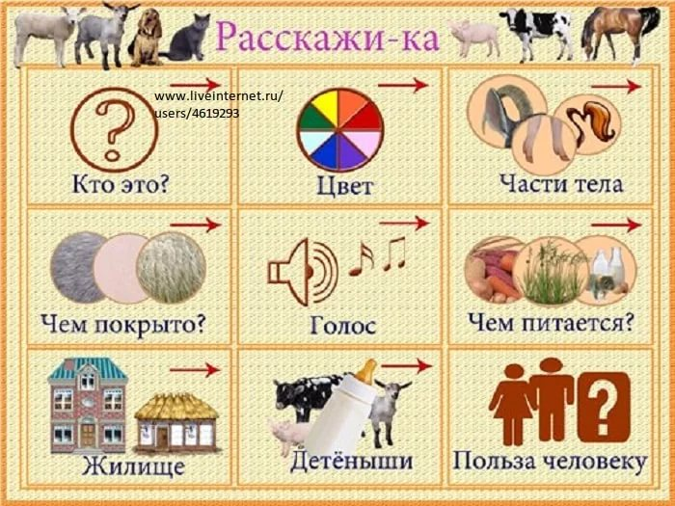

**Закрепление знаний по ФЭМП**

**Средняя группа (4-5лет)**

**Рекомендации на дом:**

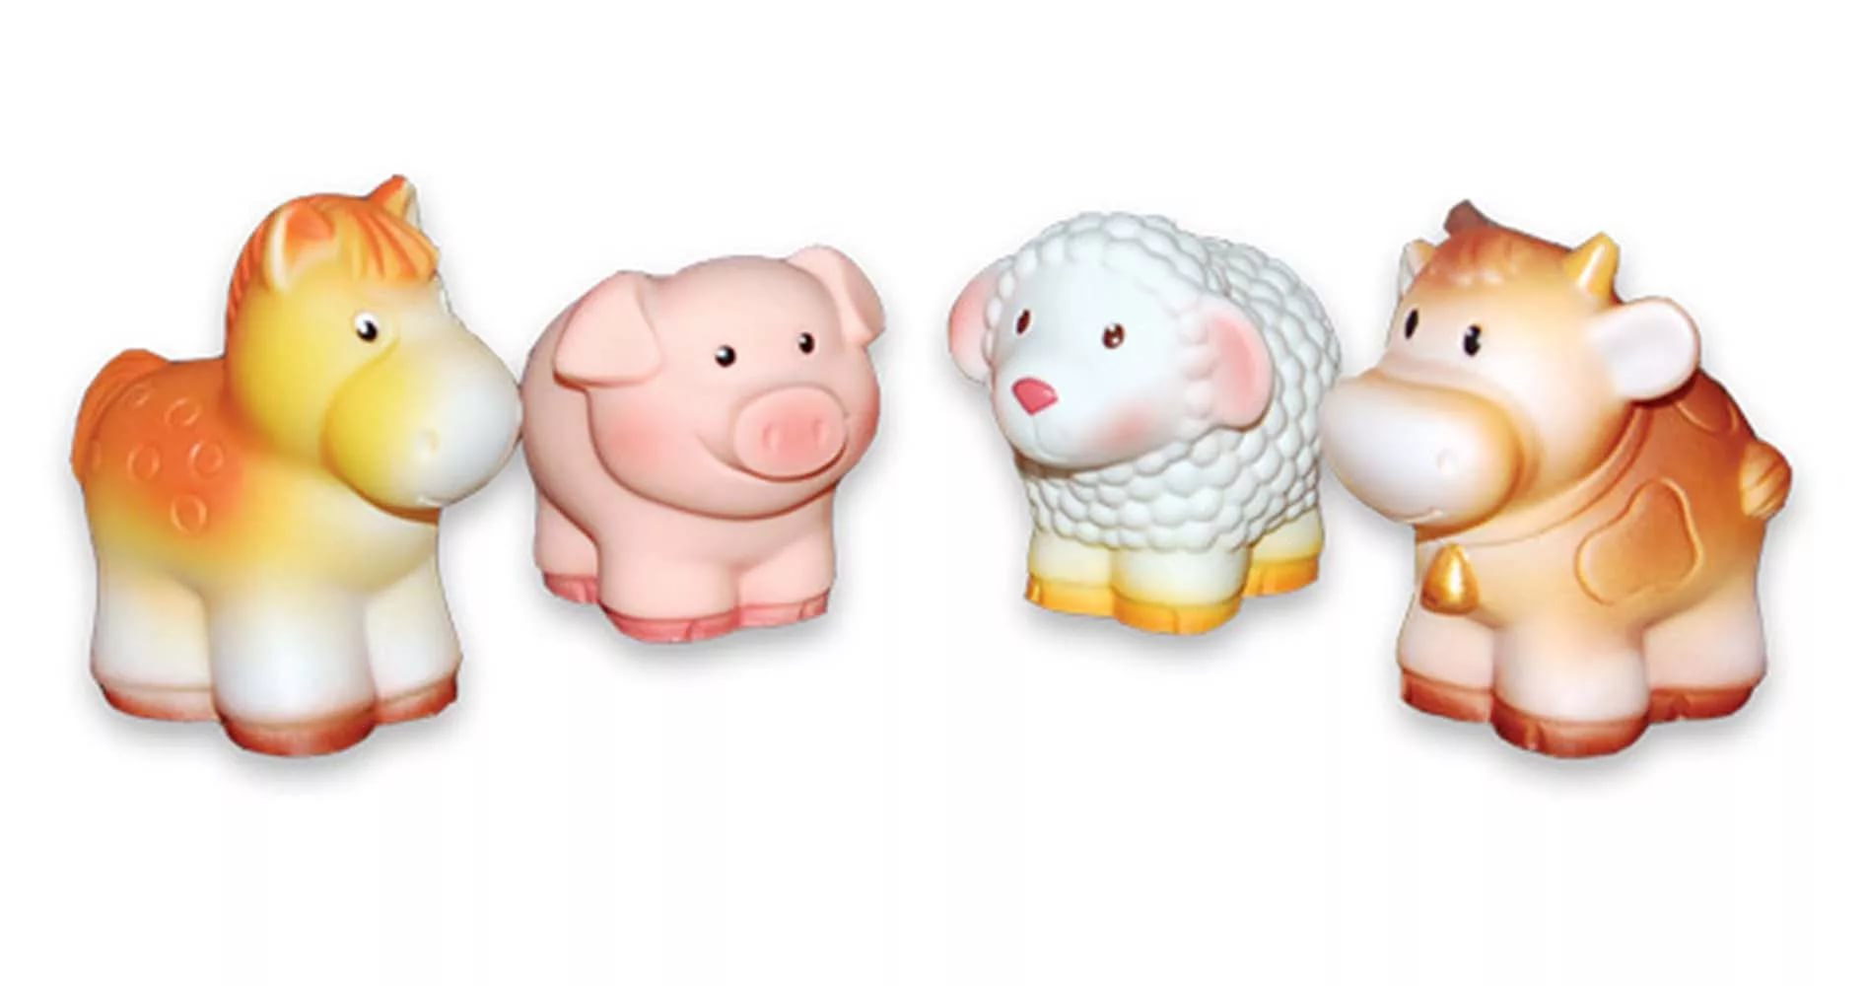**1. Игра «Сосчитай животных по порядку»** (Первый, второй третий, четвёртый. Кто на первом месте? На четвёртом? На третьем… ).

**2**. **Игра «Выложи из палочек (верёвочки) геометрические фигуры»**

(Круг, квадрат, треугольник, прямоугольник).

**3. Игра «Быстро-медленно».** Побеседуйте о том, что, как двигается.

Машина едет быстро

Велосипед медленно

**2 младшая группа (3-4 года)**

**Рекомендации на дом:**

1. **Игровое упражнение «Один-много».**

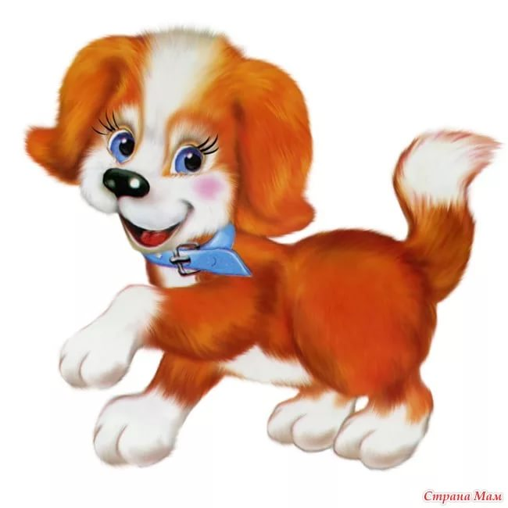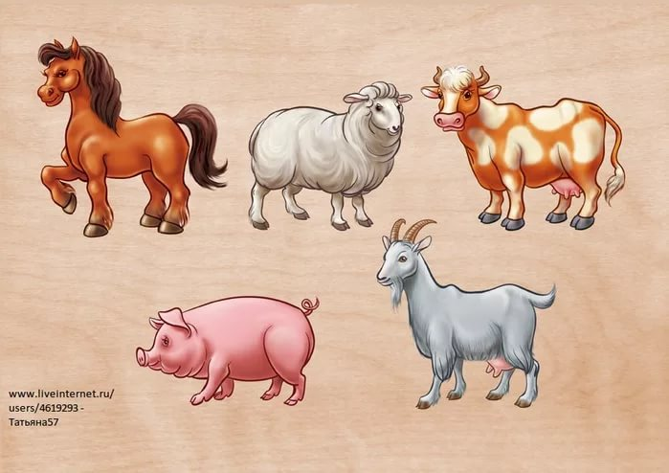Попросите ребёнка показать, где много животных, а где одно. Затем задайте вопрос: «Сколько животных на первой картинке (много), а на второй (одно).

**2. Игра "Подари мне фигуру»** (Подари круг. Подари квадрат).

Учимся различать и называть геометрическую фигуру-квадрат.